Presseinformation

Bellenberg, 8. März 2016

Maimarkt 2016 – 30. April bis 10. Mai, Mannheim – Freigelände F 06 / Stand 5680

Maimarkt 2016: Nilfisk präsentiert umfangreiches Angebot an Reinigungslösungen
Kompromisslose Sauberkeit für Profis und anspruchsvolle Privatanwender

Auf dem Mannheimer Maimarkt stellt der Bellenberger Reinigungsspezialist Nilfisk sein breites Lösungsportfolio rund um Hochdruckreiniger, Bodenreiniger und Sauger vor. Besondere Highlights sind der leistungsstarke Kaltwasser Hochdruckreiniger E 140.3-9 PAD X-tra sowie die kompakten und dennoch äußerst kraftvollen Nass-/Trockensauger AERO 21-01 PC und ATTIX 560-21 XC.

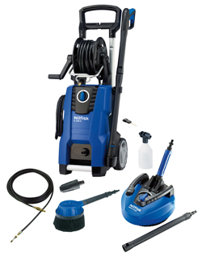
Der Kaltwasser Hochdruckreiniger E 140.3-9 PAD X-tra eignet sich bestens für alle Aufgaben mit mittlerer Anwendungshäufigkeit rund um Haus und Garten. Mit einer Wasserleistung von bis zu 500 Litern in der Stunde, einer Zulauftemperatur von maximal 60 Grad Celsius sowie einem Druck von 140 bar erzielt der anspruchsvolle Privatanwender ausgezeichnete Reinigungsergebnisse. Eine robuste Aluminiumpumpe sowie ein Teleskopgriff aus stabilen Aluminiumrohren sorgen für dauerhafte Leistungsfähigkeit. Das bewährte Click&Clean Düsenkonzept erlaubt darüber hinaus den schnellen und vor allem werkzeuglosen Wechsel zwischen den verschiedenen Zubehörteilen. Dazu gehört beispielsweise der praktische Patio Cleaner, der sich ideal für die schnelle Reinigung von größeren Flächen eignet. Als weiteres nützliches Zubehör sind eine rotierende Bürste und ein acht Meter langes Rohrreinigungs-Set im Lieferumfang enthalten. Die integrierte Schlauchtrommel sowie ein Transportwagen bieten außerdem überzeugenden Komfort und perfekte Manövrierbarkeit.

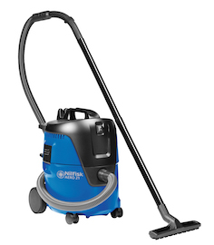
Mit einer Luftmenge von 3.600 Litern in der Minute bei einem Unterdruck von 210 Millibar macht der Nass-/Trockensauger AERO 21-01 PC der Nilfisk blue line nassem und trockenem Schmutz zuverlässig den Garaus. Zu den hochwertigen Ausstattungsdetails gehören unter anderem das serienmäßige, waschbare PET-Filterelement mit einem Abscheidegrad von 99,9 Prozent sowie das halbautomatische Filterabreinigungssystem Push&Clean. Auch die Entleerung des 20 Liter fassenden Schmutzbehälters geht bequem und kontrolliert vonstatten. Umfangreiches Zubehör – beispielsweise Fugen-, Boden- und Universaldüse sowie Saugbürste – machen den äußerst wendigen Nass-/Trockensauger zum universell einsetzbaren Helfer.

Wenn hohe Leistung mit geringem Arbeitsgeräusch gefordert ist, passt der Nass-/Trockensauger ATTIX 560-21 XC der Nilfisk blue line wie die Faust aufs Auge. Mit einem Vakuum von 230 Millibar erreicht dieser kompakte Reinigungshelfer eine Luftmenge von bis zu 3.600 Litern pro Minute. Die Maschine kommt mit 1.500 Watt Leistung, einem robusten 45-Liter-Behälter und dem vollautomatischen Filterabreinigungssystem XtremeClean daher. Zudem hilft ein auswaschbares PET-Filterelement, die Betriebskosten zu senken. Das Multifit-Zubehörsystem und eine Gerätesteckdose mit Einschaltautomatik garantieren auch beim Einsatz von Elektrowerkzeugen höchste Flexibilität.
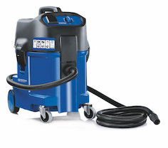
Bildanforderung
Bildmaterial finden Sie in unserem Medienportal http://press-n-relations.amid-pr.com (Suchbegriff „Maimarkt-2016“). Selbstverständlich schicken wir Ihnen die Dateien auch gerne per E-Mail zu. Kontakt: mny@press-n-relations.de.

Weitere Informationen:  Nilfisk GmbH  Guido-Oberdorfer-Straße 2-10  89287 Bellenberg, Deutschland  Tel. +49 (0)7306 72-444  info.de@nilfisk.com – www.nilfisk.de | Presse- und Öffentlichkeitsarbeit:  Press’n’Relations GmbH – Monika Nyendick  Magirusstraße 33 – D-89077 Ulm  Tel.: 0731 96287-30 – Fax: 0731 96287-97  mny@press-n-relations.de - www.press-n-relations.de

Nilfisk GmbH mit Sitz in Bellenberg gehört zur dänischen Nilfisk A/S, einem der weltweit größten Anbieter von Reinigungsgeräten mit einem Umsatz von 918 Millionen Euro im Geschäftsjahr 2014 und rund 5.420 Mitarbeitern. Nilfisk hat Produktionsstandorte in Nord- und Südamerika, Europa und Asien. Die Zentrale liegt in Dänemark. Mit eigenen Vertriebsniederlassungen in 44 Ländern und weitreichenden Händlernetzen ist das Unternehmen in über 100 Ländern weltweit vertreten.

Mit der Nilfisk blue line bedient die Nilfisk GmbH Kunden aus den Bereichen Landwirtschaft, rund ums Rad, Industrie, Kommunen, Gewerbe und Handwerk sowie Reinigungsdienstleistern und privaten Endverbrauchern ein umfassendes Programm an qualitativ hochwertigen Hochdruckreinigern, Nass-/Trockensaugern und Bodenreinigungsmaschinen. Der Konzern blickt auf eine über 110-jährige Tradition zurück.

